どの Google Workspace 接続方法を選ぶか
Offision と Google Workspace の接続方法は 2 つあり、片方ではモードも選べます。 接続する前に一度読んでください。この選択が、その後にできることを決めます。
2026-09-02 · https://offision.com/help/ja/integrations/google-workspace-connection-modes/
Offision と Google Workspace のつながりは 1 つですが、その接続のしかたは 2 通りあります。
どちらでもカレンダーは同期されます。違うのは、誰のアプリ登録を使うのか、そして
Offision が届く範囲をどこまで自分で決められるのかです。
接続する前にこの選択をしてください。どちらも最後は同じ Google のサインイン画面に
たどり着きますが、そのサインインが何を含むのかを決められるのは片方だけです。
接続は 1 つでも、複数でも構いません。2 つ目の Google Workspace 組織も、並べて使う
Microsoft 365 も、それぞれ自分のカードになります。
複数のディレクトリを接続するを参照してください。

2 つの接続方法
 | クイック接続 | 自社の OAuth アプリ
使うアプリ登録 | Offision のもの | 自社の Google Cloud のもの
入力するもの | お客様 ID | お客様 ID、クライアント ID、クライアント シークレット
承認する人 | 任意の Google アカウントがサインイン | 同じ。ただし自社のアプリに対して
モード | 固定 | 3 つから選択
クライアント シークレットの保存 | しない | する（自社のもの）
所要時間 | 約 5 分 | 30 分ほど。2 人がかり

ほとんどの組織にはクイック接続が適しています。セキュリティポリシー上 Offision の
アプリを認められない場合、または既定より狭いモードを使いたい場合に、自社でアプリを
登録してください。
自社の OAuth アプリで Google Workspace に接続する
を参照してください。
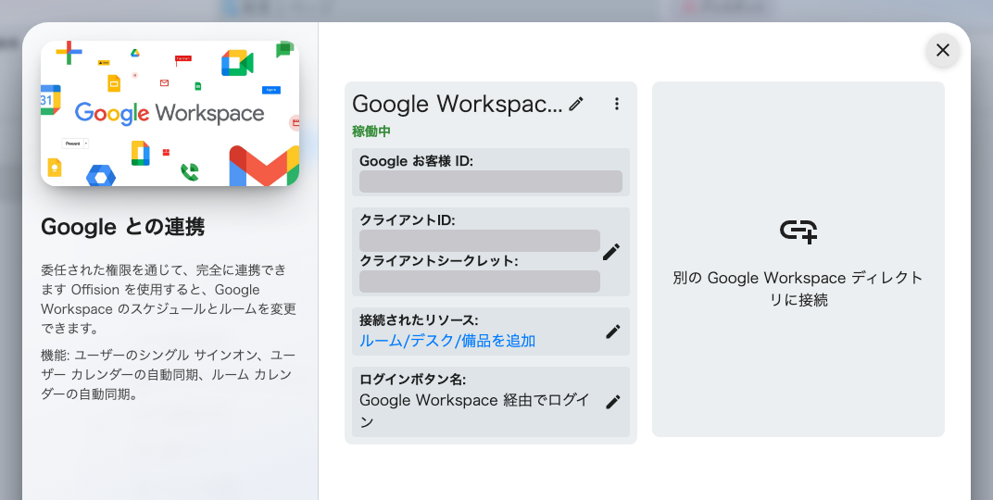
接続済みの Google Workspace 連携。管理する対象がすべて 1 枚のカードに並びます。

すべては 1 つの委任アカウントで動きます
これが Google 連携でもっとも理解しておく価値のあることで、以降のほとんどはここから
説明がつきます。
Offision は、アプリケーションとして組織に対して動作するのではありません。
サインインした 1 つの Google アカウント ——委任アカウント——として動作し、届く範囲は
そのアカウントが届く範囲とまったく同じです。
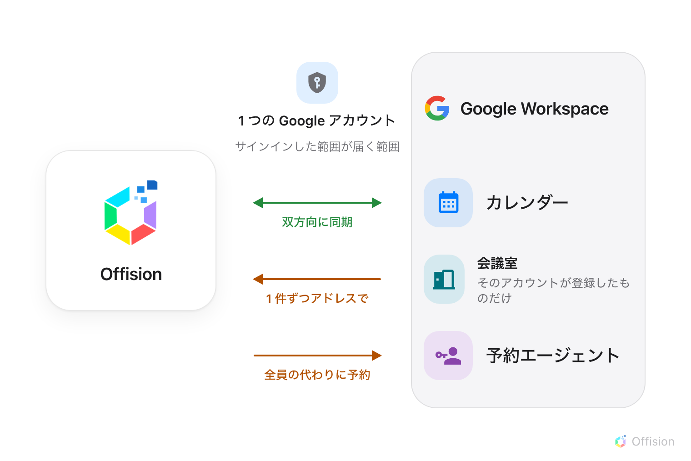
中央にあるのは 1 つの委任アカウント。Offision に見えるのはそのアカウントに見えるものだけです。
Microsoft 365 を先に接続した人が驚く点が 3 つあります。
- 会議室はカレンダーのアドレスを 1 件ずつ追加します。 会議室の一覧から選ぶ画面も、
ディレクトリ全体を取り込む一括同期もありません。Offision が読むのは委任アカウント
自身のカレンダーリストなので、そのアカウントが Google カレンダーで登録して初めて
追加できるようになります。
Google Workspace の会議室を接続する
を参照してください。
- ユーザーとユーザーグループは同期されません。 招待する、インポートする、初回
サインインで登録される——通常の方法で追加してください。Google 連携はカレンダーと
サインインのための連携であり、ディレクトリ連携ではありません。
- 誰かが全員の代わりに予約する必要があります。 Google は組織外のアカウントによる
予約を許可せず、Google アカウントを持たない Offision ユーザーはこれに該当します。
そのための仕組みが、次に説明する予約エージェントアカウントです。

3 つのモード
モードを選べるのはカスタム設定だけです。クイック接続は、標準モードに相当する固定の
モードを使います。
モード | 会議室のカレンダー | ユーザーのカレンダー | シングルサインオン
完全モード | はい | はい | はい
標準モード | はい | はい | はい
リソース カレンダー モード | はい | いいえ | いいえ

リソース カレンダー モード は意図的に狭いモードです。Offision は会議室のカレンダー
だけに届き、個人のカレンダーには一切触れません。このモードではサインインは無効なので
はなく、そもそも利用できません——設定項目自体が表示されません。社員のカレンダーへの
アクセスがセキュリティ審査を通らない場合に選んでください。
Note:
完全モードのカードにはユーザー同期が挙げられていますが、それに必要なサービス
アカウントの資格情報を入力する画面が Offision にありません。それができるまで、完全
モードと標準モードの動作は同じです。どちらを選んでも構いません。

予約エージェントアカウント
Google Workspace は、組織外のアカウントによるリソースの予約を許可しません。そのため
Google アカウントではなく Offision のアカウントで予約する人がいる場合、その予約は
Google アカウント——予約エージェントアカウント——の名前で行われます。
これがないと、接続済みのアカウントだけが Google の会議室を予約でき、それ以外の人は
気づかないうちに予約できません。
Google Workspace の会議室を接続する
の一部として設定し、実在の担当者ではなく、この用途のために新しく作ったアカウントを
使ってください。

Google ではできないこと
Microsoft 365 では 3 つともできるので、計画を立てる前に知っておく価値があります。
- 自社の Google Workspace 組織を経由してメールを送ることはできません
- 設備とデスクはアドレスで追加します。一覧から取得することはできません
- 連絡先は同期されません

どこから始めるか
Where in Offision: admin app → marketplace/apps (システム連携)
接続したら、次に設定すべきは
会議室、
サインイン、
Google Meet のリンク です。

